ZARZĄDZENIE Nr 403/2016
PREZYDENTA MIASTA TOMASZOWA MAZOWIECKIEGO
z dnia 25 października 2016 roku

w sprawie ogłoszenia konsultacji społecznych projektu „Programu Rewitalizacji Miasta Tomaszowa Mazowieckiego na lata 2016-2020”.

Na podstawie art. 5a ust. 1 ustawy z dnia 8 marca 1990 r. o samorządzie gminnym
(tj. Dz. U. z 2016 r. poz. 446, poz. 1579) oraz Uchwały Nr XXVI/252/2016 Rady Miejskiej Tomaszowa Mazowieckiego z dnia 31 marca 2016 roku w sprawie przyjęcia zasad i trybu przeprowadzania konsultacji społecznych z mieszkańcami Gminy Miasto Tomaszów Mazowiecki (Dz. Urz. Woj. Łódz. z 2016 r. poz. 1884), zarządzam co następuje:

§ 1. Ogłaszam przeprowadzenie konsultacji społecznych projektu „Programu Rewitalizacji Miasta Tomaszowa Mazowieckiego na lata 2016-2020”, stanowiącego załącznik nr 1 do niniejszego Zarządzenia.
§ 2. Formy, zasady i tryb przeprowadzenia konsultacji, o których mowa w § 1 określa ogłoszenie, stanowiące załącznik 2 do niniejszego Zarządzenia.
§ 3. Wykonanie Zarządzenia powierzam Głównemu specjaliście ds. rozwoju gospodarczego.
§ 4. Zarządzenie wchodzi w życie z dniem podpisania i podlega publikacji na stronie internetowej i tablicy ogłoszeń Urzędu Miasta oraz w Biuletynie Informacji Publicznej.

Załącznik nr 1
do Zarządzenia Nr 403/2016
Prezydenta Miasta Tomaszowa Mazowieckiego
z dnia 25 października 2016 roku

PROGRAM REWITALIZCJI
MIASTA TOMASZOWA MAZOWIECKIEGO
NA LATA 2016-2020
z perspektywą do 2023 roku

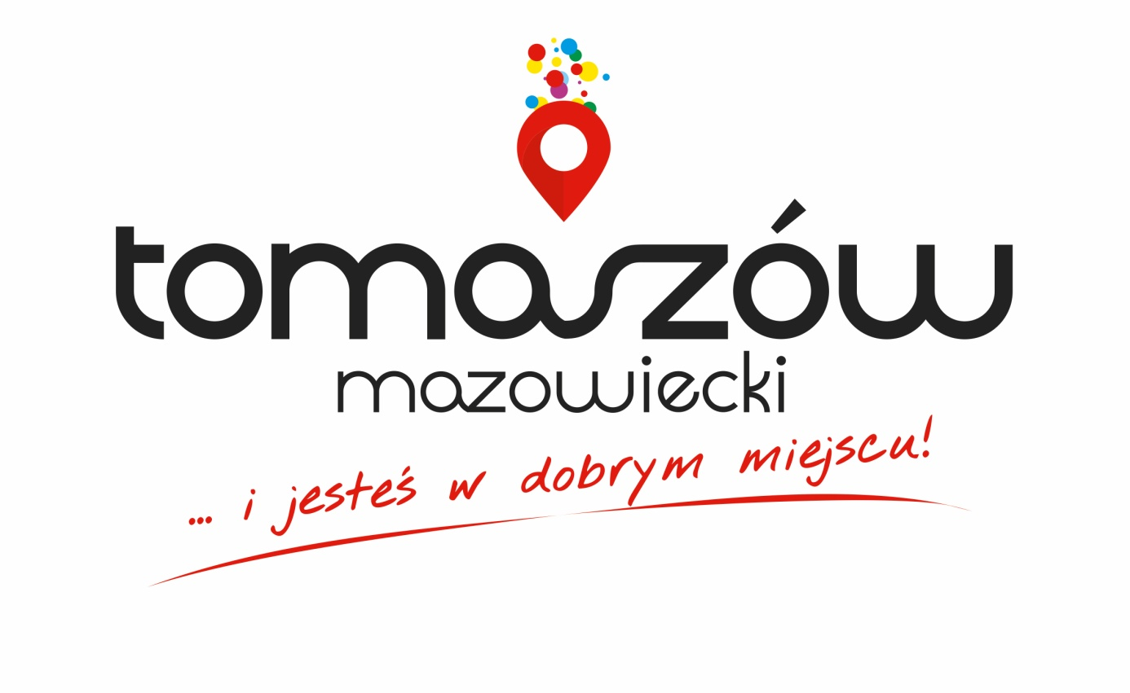
projekt – wersja I

Urząd Miasta w Tomaszowie Mazowieckim

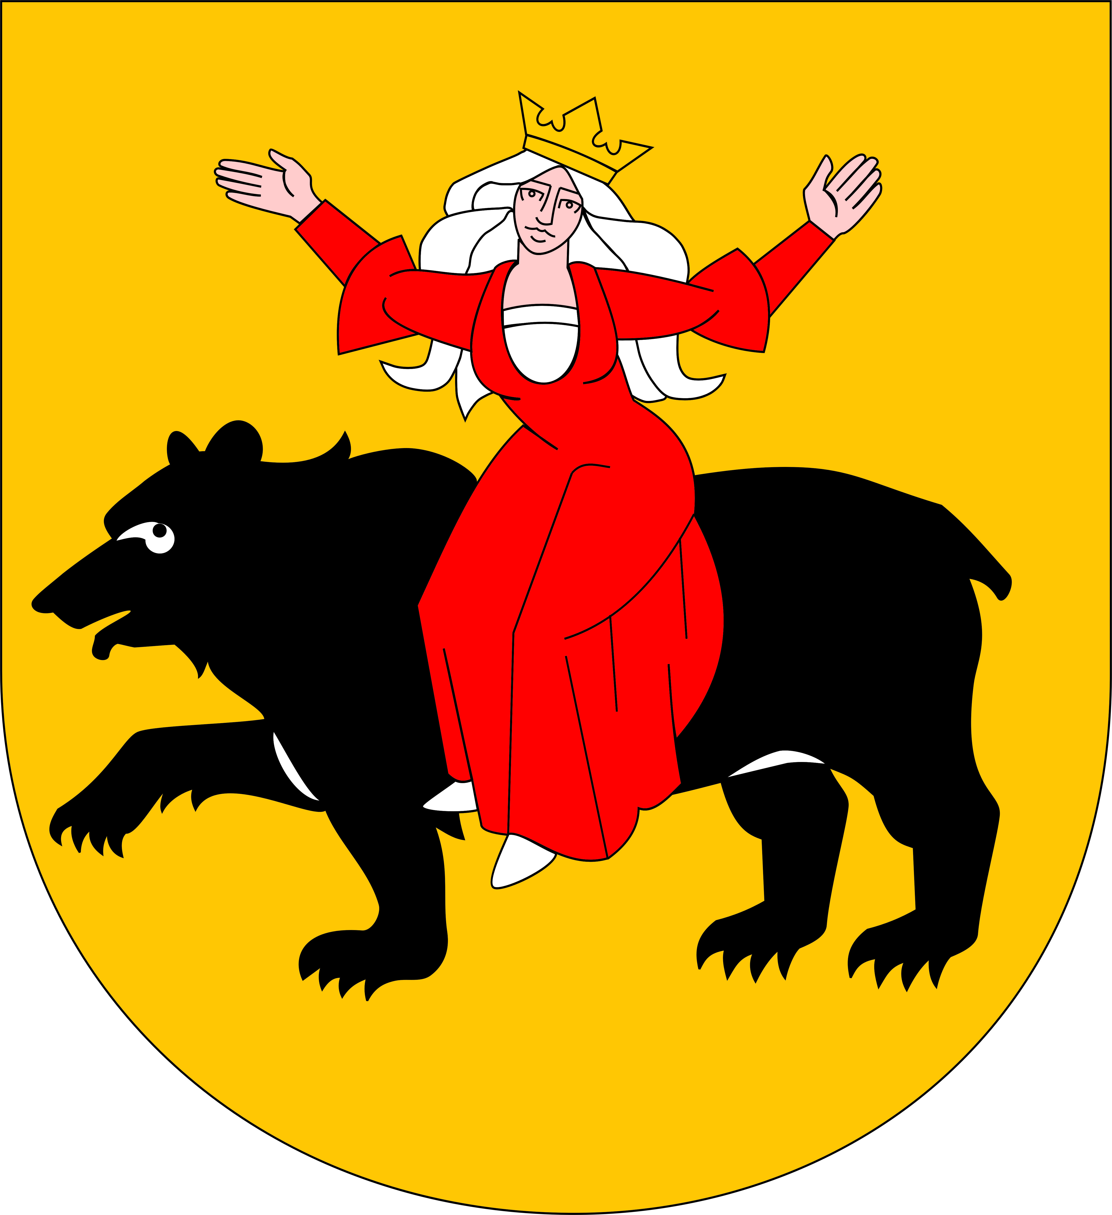

Tomaszów Mazowiecki, październik 2016
Załącznik nr 2
do Zarządzenia Nr 403/2016
Prezydenta Miasta Tomaszowa Mazowieckiego
z dnia 25 października 2016 roku

OGŁOSZENIE

Prezydent Miasta Tomaszowa Mazowieckiego ogłasza konsultacje społeczne projektu „Programu Rewitalizacji Miasta Tomaszowa Mazowieckiego na lata 2016-2020”.

- Celem przeprowadzenia konsultacji społecznych jest zebranie uwag do projektu „Programu Rewitalizacji Miasta Tomaszowa Mazowieckiego na lata 2016-2020”.
- Konsultacje odbędą się w terminie od 31 października do 17 listopada 2016 roku.
- Zgłaszanie uwag odbywać się będzie poprzez:
  - wypełnienie formularza konsultacji, stanowiącego załącznik nr 1 do niniejszego ogłoszenia, dostępnego u Głównego Specjalisty ds. Rozwoju Gospodarczego
w Urzędzie Miasta, ul. P.O.W. 10/16, budynek C pok. 9, I piętro oraz na stronie www.tomaszow-maz.pl w Strefie Mieszkańca, zakładka Konsultacje społeczne/Bieżące konsultacje;
  - spotkania z mieszkańcami, których terminy i miejsca zostaną podane do wiadomości za pośrednictwem strony www.tomaszow-maz.pl ;
- Wypełniony formularz konsultacji można przekazać:
  - w wersji papierowej osobiście lub korespondencyjnie w Urzędzie Miasta
w Tomaszowie Mazowieckim, ul. P.O.W. 10/16 w godzinach pracy Urzędu,
  - w formie elektronicznej w postaci skanu formularza przesłanego na adres e-mail: rozwoj@tomaszow-maz.pl
- Formularze z datą wpływu po 17 listopada 2016 roku nie będą rozpatrywane.
- Komórką organizacyjną odpowiedzialną za przeprowadzenie konsultacji jest Główny Specjalista ds. Rozwoju Gospodarczego w Urzędzie Miasta w Tomaszowie Mazowieckim, ul. P.O.W. 10/16, budynek C, pokój 9, I piętro, tel. 44 724 23 11 w. 259, e-mail: rozwoj@tomaszow-maz.pl

Załącznik nr 1 do Ogłoszenia
Prezydenta Miasta Tomaszowa Mazowieckiego
z dnia 25 października 2016 roku

FORMULARZ ZGŁASZANIA UWAG DO PROJEKTU
PROGRAMU REWITALIZACJI MIASTA TOMASZOWA MAZOWIECKIEGO NA LATA 2016-2020

część dokumentu, do której zgłaszana jest uwaga  (rozdział, strona) | treść uwagi / propozycja zmian | uzasadnienie
Proszę o wpisanie uwag, opinii i propozycji,
które Pana/Pani zdaniem są istotne dla przedstawionego projektu

Data i czytelny podpis osoby wypełniającej formularz

.……………………………………………………………

Uwagi zgłoszone na formularzu konsultacji niepodpisanym czytelnie imieniem i nazwiskiem nie będą rozpatrywane.

